ВВЕДЕНИЕ

Информационные технологии играют важную роль в современном мире. Их применение дает новые возможности для развития и оптимизации бизнеса, способствуют расширению рынков сбыта, производительности труда, эффективному использованию ресурсов, повышению качества управления бизнесом и предоставления услуг. Эффективное управление является ценным ресурсом предприятия, стоящими рядом с финансовыми, материальными, человеческими и другими ресурсами. Поэтому развитие информационных систем в организации способствует улучшению производственного компонента бизнеса, оптимизации бизнес процессов и других атрибутов внедрения, но и обеспечение возможности аналитической обработки информации на уровне анализа работы персонала, изучение свойств продукта, технологий, ресурсов. Появление компьютерных технологий не просто изменило характер работы многих людей. Качественно другими стали и производственные отношения, повысились квалификационные требования, расширился круг решаемых задач и выполняемых обязанностей. Но суть управления осталась прежней: управлять – значит приводить к успеху других. Приводить к успеху с использованием новых, прогрессивных технологий. На рынке существует большое число программ, которые используются для автоматизации деятельности организации. В данной сфере большую долю рынка занимает «Фирма 1С». Она предоставляет программные продукты, ориентированные на широкий сегмент рынка. Поэтому проведение исследований в сфере программирования на платформе «1С: Предприятие» является актуальным на сегодняшний день.

Фирма «1С» развивается уже больше 15 лет, а на протяжении всего времени она разрабатывает новые программные продукты, проводит обновления и улучшение уже имеющихся программ.

Когда происходит обновление или улучшения программы, существует вероятность того, что в ней будут допущены ошибки, которые приведут к проблеме её работоспособности.

Стоит учитывать, что в прикладных решениях не реализована возможность составления расчета свободных остатков, отчета по непродаваемым товарам, отчета по движениям товаров, такие отчеты позволили бы повысить эффективность деятельности сотрудника. В ходе работы будет проанализирована деятельность организации ООО «КДВ-групп», которая столкнулась с данными проблемами. В основные функции товароведа входит: контроль приема продукции, контроль хранения и переучет продукции, контроль поставки продукции. Поэтому необходимо будет провести разработку отчета, который способен считать свободные остатки, а так же отчета, который сможет выводить непродаваемый товар и учитывать движение товаров.

Следовательно, с данной проблемой, кроме ООО «КДВ-групп» могут столкнуться и другие организации, которые выбрали для себя прикладное решение «1С: Управление торговлей».

Поэтому целью дипломной работы является поиском решения данных проблем, для того чтобы результаты учета и предложенных мероприятий могли быть использованы другими организациями для их решения.

Для достижения данной цели необходимо решить следующие задачи: теоретический анализ и обработка практической и методической литературы по теме исследования, анализ особенностей проблемы разработки информационной системы предприятия, проектирование и реализация приемлемой для предприятия информационной системы средствами «1С: Предприятие».

Проведение обследования деятельности предприятия в частности: предварительное выявление требований, предъявляемых к будущей системе.

Разработка информационной системы на данном этапе осуществляется обработкой результатов обследования и построение моделей деятельности отдела следующих двух видов: «как есть» и «как будет».

Основной причиной разработки системы учета и движения товаров является ручной труд и время, которое дается сотрудникам.

1 АКТУАЛЬНЫЕ ВОПРОСЫ ИСПОЛЬЗОВАНИЯ ИНФОРМАЦИОННЫХ СИСТЕМ НА СОВРЕМЕННОМ ЭТАПЕ

1.1 Сущность и экономическое значение информационных систем в оптовой торговле

За последнее время информационные технологии и информационные системы оказали достаточно большое влияние на бизнес-процессы и конкурентоспособность в корпорациях во всем мире. Появление персональных компьютеров, технологии «клиент-сервер», локальных сетей, и интернета позволило расширить возможности по качеству и контролю управленческих решений в организационных структурах так же вывело планирование экономической и финансовой деятельности на более высокий и более качественный уровень. Башкатова Ю.И в статье «Сущность и роль современных информационных систем в повышении качества управленческих решений и конкурентоспособности организации» говорила, что на сегодняшний день нет единого понятия информационной системы /4/. Исходя из этого, разберем термины информация и система по отдельности.

Рассмотрим определение из учебника Козырева А.А «Информационные технологии в экономике и управлении», в котором сказано, что информация – это отчужденное знание (сведения о лицах, предметах, фактах, событиях, явлениях и процессах, независимо от формы их представления), которое может быть записано на материальный носитель для того, чтобы быть доступным кому-либо /12/.

Также воспользуемся определениями информации по международным и российским стандартам. Согласно стандарту ISO/IEC 10746-2:1996, информация – это знания о предметах, фактах, идеях и так далее, которыми могут обмениваться люди в рамках конкретного контекста. По стандарту ISO/IEC 2382:2015, информация – это знания относительно фактов, событий, вещей, идей и понятий, которые в определённом контексте имеют конкретный смысл. По ГОСТу 7.0-99, информация – это сведения, воспринимаемые человеком и (или) специальными устройствами как отражение фактов материального или духовного мира в процессе коммуникации.

Таким образом, информация – это сведения относительно фактов, событий, вещей, идей и понятий, воспринимаемые человеком и (или) специальными устройствами как отражение фактов материального или духовного мира в процессе коммуникации и имеющие в определённом контексте конкретный смысл, которое может быть записано на материальный носитель для того, чтобы быть доступным кому-либо.

В Словаре русского языка дается такое толкование термину система. Это «множество элементов, находящихся в отношениях и связях друг c другом и образующих определенную целостность, единство».

Опираясь, на вышеупомянутые определения, можно сформулировать определение информационной системы. Информационная система – это система, которая накапливает, изменяет и хранит информацию. Рассмотрим информационную систему более подробно.

Приведем определение информационной системы, заимствованное в одном из наиболее авторитетных международных научных журналов в рассматриваемой области – «Информационные системы». Редакционная коллегия журнала определяет информационные системы как «аппаратно-программные системы, которые поддерживают приложения с интенсивной обработкой данных». В этом определении акцентируется внимание на весьма важном, но единственном аспекте информационных систем. Заметим, что приложение информационной системы понимается здесь как надстройка над информационной системой, обеспечивающая решение некоторого комплекса задач в интересах какой-либо сферы деятельности.

Более точное и понятное определение описано в Большой российской энциклопедии: информационная система – организационно упорядоченная совокупность программно-аппаратных и других вспомогательных средств, обеспечивающая возможность надёжного долговременного хранения больших объёмов информации, поиска и обработки данных в соответствии с требованиями предметной области (которая моделируется ИС), а также поддерживающая удобный [интерфейс](https://bigenc.ru/technology_and_technique/text/2014975) /32/.

Рассмотрим, основные свойства информационных систем, которые представлены в книге С.А. Жданова «Информационные системы» /9/. Для более наглядного представления, рассмотрим их на рисунке 1.1.

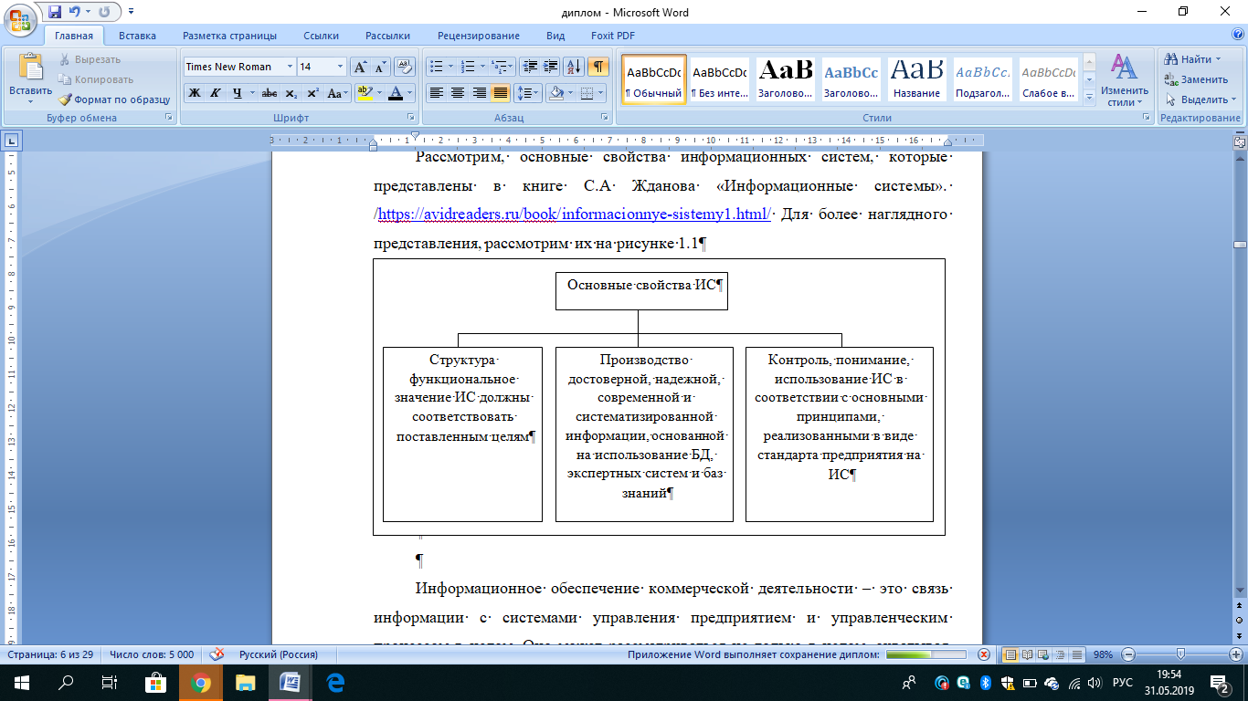

Рисунок 1.1 – Основные свойства ИС

Для того чтобы разобраться в сущности информационных систем необходимо рассмотреть их различные классификации из учебного пособия «Информационные системы» /5/. Представим классификацию ИС по масштабам применения на рисунке 1.2.

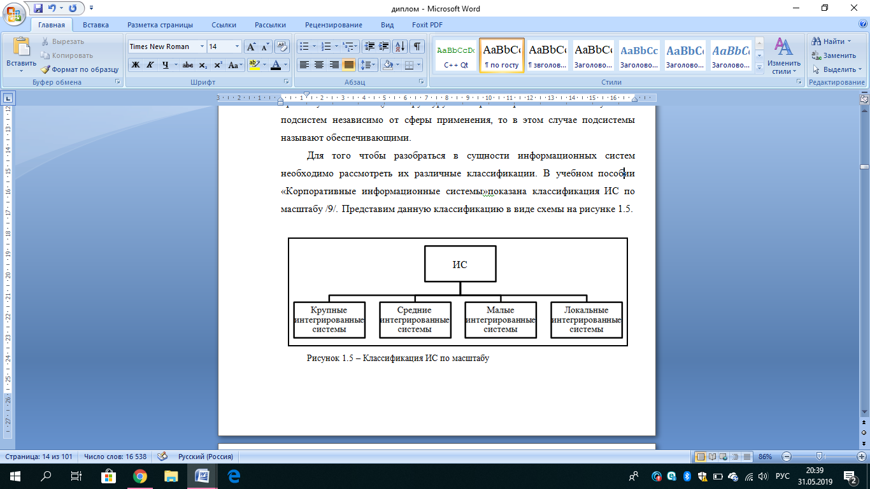

Рисунок 1.2 – Классификация ИС по масштабам применения

В зависимости от степени автоматизации информационных процессов в системе управления предприятием информационные системы определяются как ручные, автоматические, автоматизированные.

Ручные информационные системы характеризуются отсутствием современных технических средств переработки информации и выполнением всех операций человеком. Автоматические информационные системы выполняют все операции по переработке информации без участия человека.

Автоматизированные информационные системы предполагают участие в процессе обработки информации и человека, и технических средств, причем главная роль отводится компьютеру. В современном толковании в термин "информационная система" обязательно вкладывается понятие автоматизируемой системы /8/.

Классификацию информационных систем по признаку структурированности задач представим на рисунке 1.3.

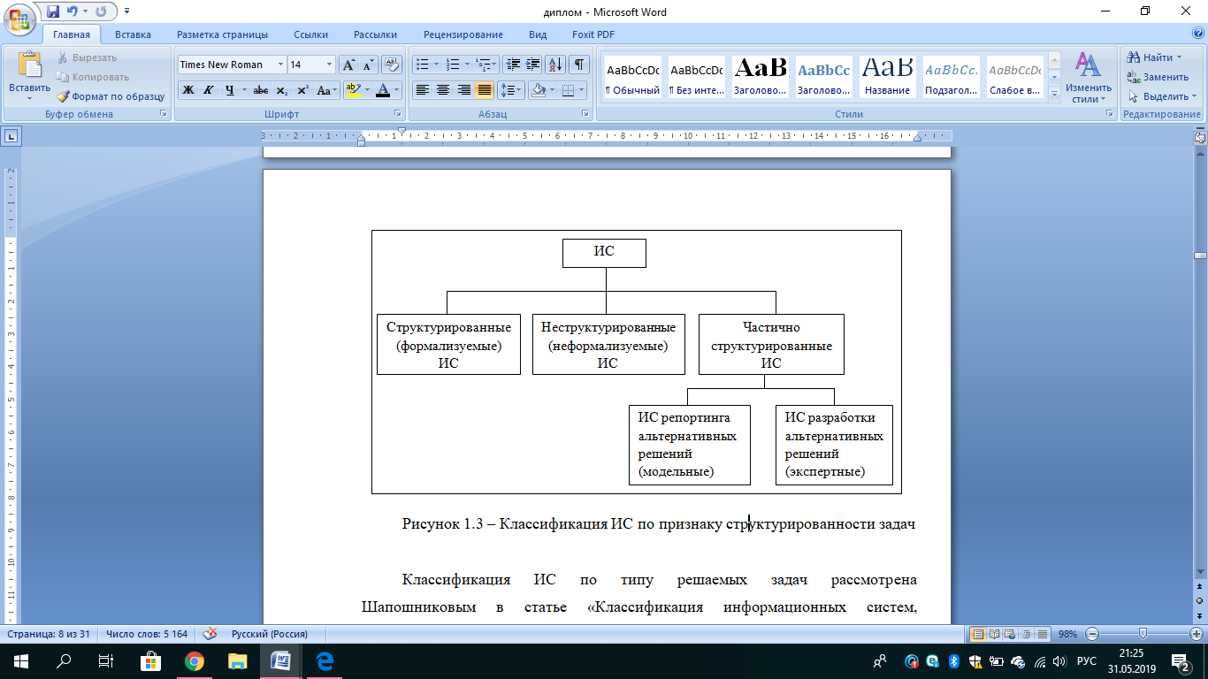

Рисунок 1.3 – Классификация ИС по признаку структурированности задач

Классификация ИС по типу решаемых задач рассмотрена Шапошниковым Г.Г. в статье «Классификация информационных систем, используемых в предпринимательской деятельности». Информационные системы делятся на: интерпретирующие; диагностирующие; ИС мониторинга; ИС проектирования; прогнозирующие; ИС, осуществляющие функции планирования; обучающие ИС; управляющие. Данная классификация приведена к схематичному виду и представлена на рисунке 1.4 /29/.

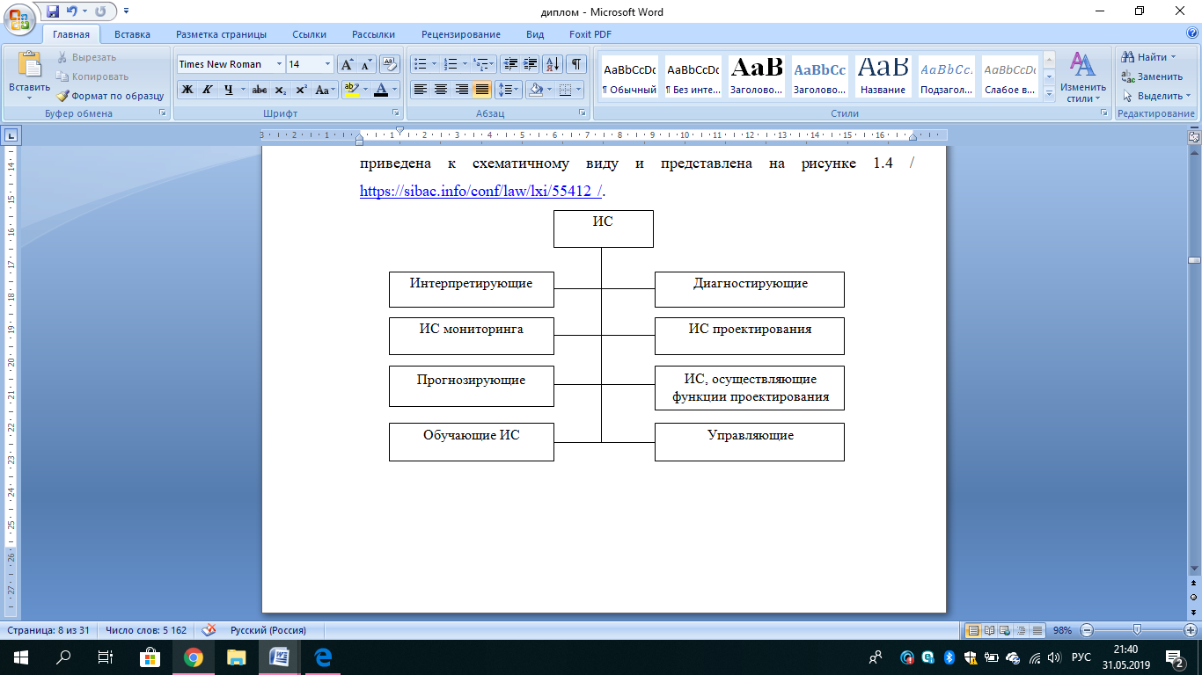

Рисунок 1.4 – Классификация ИС по типу решаемых задач

Также, информационные системы, классифицируются: по характеру обработки информации (системы обработки данных, системы управления, система поддержки принятия решений); по характеру использования вычислительных ресурсов (локальные и распределённые); по уровню функционирования (государственные и территориальные); по концепции построения (файловые, автоматизированные банки данных, банки знаний, хранилища данных); по режиму работы (пакетные, диалоговые и смешанные).

Итак, Изучив, статью Агафоновой М.С и Кулешовой И.П. «Целесообразность использования информационных систем на современном предприятии*»* можно сказать, что при наличии информационных систем предприятие обретает конкурентное преимущество, а игнорирование их использования ведет к потере позиций на рынке. Однако если не учитывать роль человека, техническое воплощение информационной системы само по себе не будет что-либо значить. Потому что в первую очередь информация предназначается для человека и без него, в сущности, невозможно даже ее получение. На сегодняшний день обработка экономических информационных ресурсов стала самостоятельной сферой с большим разнообразием идей и методов. Отдельные элементы процесса обработки данных достигли высокого уровня организации и взаимосвязи, что в свою очередь позволяет объединять все средства обработки информационных ресурсов, на конкретном экономическом объекте понятием «экономическая информационная система» /1/.

В Федеральном законе от 28.12.2009 N 381-ФЗ (ред. от 25.12.2018)"Об основах государственного регулирования торговой деятельности в Российской Федерации" сказано, что оптовая торговля – это вид торговой деятельности, связанный с приобретением и продажей товаров для использования их в предпринимательской деятельности (в том числе для перепродажи) или в иных целях, не связанных с личным, семейным, домашним и иным подобным использованием. Она влияет на систему экономических связей между регионами, отраслями, определяет пути перемещения товаров в стране, благодаря чему совершенствуется территориальное разделение труда, достигается пропорциональность в развитии регионов. Для рационального распределения торговой конъюнктуры оптовая торговля должна владеть конкретными данными (информацией).

Информационные системы в настоящий момент определяют самые актуальные направления формирования предприятия и оценивают результативность деятельности каждой торговой единицы. Получение и анализ данных в режиме реального времени позволяет своевременно скорректировать деятельность предприятия. Информационные системы сегодня позволяют спланировать основные показатели работы пунктов торговли, анализировать производительность работы сотрудников, результативность эксплуатации торговых площадей, оценить соотношение между запланированными показателями и реальными показателями. Такой параметр предъявляет высокие требования к процессу сбора и обработки информации. К информационной системе оптовой торговой организации предъявляется требование гибкости и способности приспосабливаться к изменениям в налоговом законодательстве и системах отчетности, которые предоставляются в различные государственные органы. Возможность работы с достаточно большим и быстро меняющимся ассортиментом товара является главной чертой информационных систем, созданных для оптовой торговли /10/.

Отсутствие информационных систем нередко приводит к возникновению ошибок, которые оборачиваются для предприятия ощутимыми финансовыми убытками. Для учета даже небольших объемов товара используют, как минимум, электронные таблицы. Чем больше объемы товара, тем больше требований предъявляют торговые организации к информационным потокам, сопровождающим движение товаров их учет и позволяющим принимать правильные управленческие решения. Отсутствие информационных систем нередко приводит к возникновению ошибок, которые оборачиваются для предприятия ощутимыми финансовыми убытками.

Информационные системы в оптовой торговле позволяют:

– снизить потери и количество бракованных товаров на складе;

– повысить объемы продаж;

– снизить материальные затраты предприятия;

– минимизировать затраты усилий со стороны сотрудников и снизить число рабочих мест;

– минимизировать злоупотребления со стороны персонала /7/.

В лекции  [Мезенцева К. Н.](http://gendocs.ru/v35522/%D0%B1%D0%B5%D0%B9%D1%86%D1%83%D0%BD_%D1%81.%D0%B2._%D0%BA%D0%BE%D0%BD%D1%81%D0%BF%D0%B5%D0%BA%D1%82_%D0%BB%D0%B5%D0%BA%D1%86%D0%B8%D0%B9_%D0%BF%D0%BE_%D0%BE%D1%81%D0%BD%D0%BE%D0%B2%D0%B0%D0%BC_%D0%BA%D0%BE%D0%BC%D0%BF%D1%8C%D1%8E%D1%82%D0%B5%D1%80%D0%BD%D0%BE-%D0%B8%D0%BD%D1%82%D0%B5%D0%B3%D1%80%D0%B8%D1%80%D0%BE%D0%B2%D0%B0%D0%BD%D0%BD%D0%BE%D0%B3%D0%BE_%D1%83%D0%BF%D1%80%D0%B0%D0%B2%D0%BB%D0%B5%D0%BD%D0%B8%D1%8F) «Информационные системы» сказано, что: «Внедрение информационной системы может способствовать получению более рациональных вариантов решения поставленных задач за счет внедрения математических методов и интеллектуальных систем; освобождению работников от рутинной работы за счет ее автоматизации; повышение качества производимых товаров и услуг; обеспечению достоверности информации; замене бумажных носителей данных на магнитные/оптические диски, что приводит к более рациональной организации переработки информации на компьютере и снижению объемов документов на бумаге; совершенствованию структуры потоков информации и системы документооборота; уменьшение затрат на производство продуктов и услуг; предоставление потребителям уникальных услуг; отыскание новых рыночных ниш; привязка к фирме покупателей и поставщиков за счет предоставления им разных скидок и услуг» /[20](http://gendocs.ru/)/.

Целью использования информационных систем на предприятиях оптовой торговли является повышение эффективности управления предприятием, а следовательно увеличение объема продаж и рост прибыльности. Такой эффект достигается с одной стороны за счет оперативного учета и контроля за движением товарно-материальных ценностей (материальных потоков), а с другой – за счет введения информационных систем.

Под внедрением информационных систем торговли понимается комплекс мероприятий, направленных на внедрение современных информационных технологий на предприятиях в сфере торговли. Такими мероприятиями являются:

– оснащение различными техническими средствами (компьютерами,

сетевым оборудованием, электронным торговым оборудованием) торгового предприятия;

– разработка и внедрение комплексной информационной системы, автоматизирующей определенную деятельность /3/.

На рисунке 1.5 рассмотрим результаты от внедрения информационной системы.

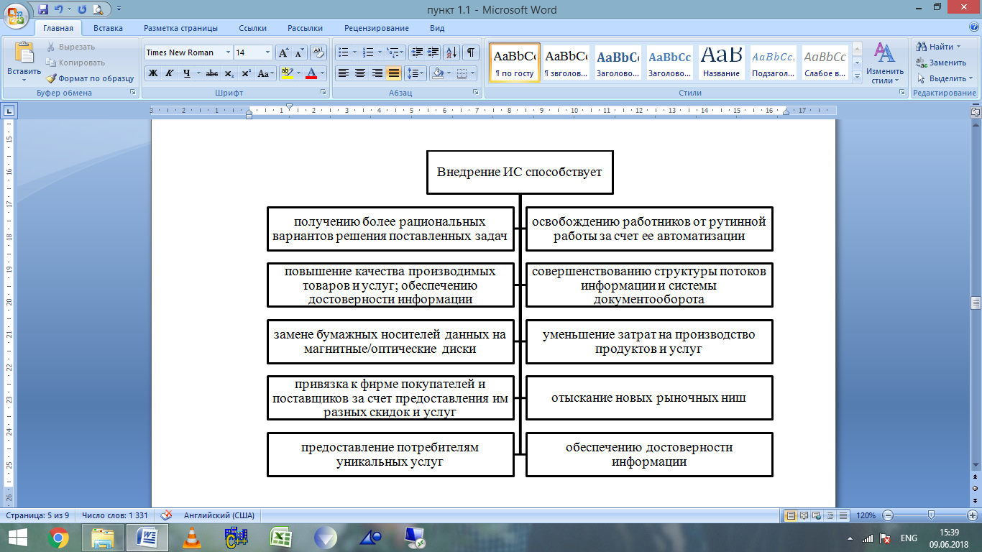

Рисунок 1.5 – Результаты от внедрения информационной системы

Итак, формирование и эффективное функционирование информационных систем организации стало необходимым условием для реализации стабильной работы в современной экономической обстановке. Информационные системы занимают важное место при выделении данных из громадного потока различных информационных ресурсов о среде предприятия, как внутренней, так и внешней, что помогает повышать результативность работы в целом, увеличению производительности труда сотрудников и производственных фондов. Использование информационных систем сокращает время, требующееся на оформление документов и обобщение накопленных данных для анализа хода торговой деятельности, необходимого для управления ею. Отчеты о положении в торговле, получаемые с помощью компьютера, можно получить и без информационных систем, но на расчеты уйдет столько времени, что они уже не будут нужны.

Таким образом, при применении информационных систем «количество переходит в качество»: увеличение скорости расчетов делает возможным качественное улучшение самой схемы построения торговли. И**нформационные системы в оптовой торговле играют ключевую роль.** Хранение товаров и их учет позволяет добиться успеха и избежать неприятностей связанных с хищением товаров, при большом ассортименте очень важно хранить информацию не просто о количестве товаров, но и знать где конкретно они находятся. **Без преувеличения можно сказать, что в конкурентной борьбе побеждают те организации, которые успешнее развивали свои информационные системы, подстраивая их под внутренний учет и потребности клиентов.**

1.2 Методические основы информационного обеспечения учета и движения товаров на предприятии

Информационные технологии очень важны в жизни современного общества. Оптовая торговля также тесно связана с информатикой. Информационное обеспечение в оптовой торговле должно применяться практически в любом процессе. На данный момент очень сложно представить наше общество, наше окружение без информационных технологий.

Согласно ГОСТу 7.0–99 СИБИД «Информационно-библиотечная деятельность, библиография. Термины и определения», информационное обеспечение это – совокупность информационных ресурсов и услуг, предоставляемых для решения управленческих и научно-технических задач в соответствии с этапами их выполнения.

В словаре-справочнике Льва Куракова по экономике и праву, под информационным обеспечением понимают совокупность информации, необходимой для управления экономическими процессами, содержащаяся в базах данных информационных систем.

Таким образом, информационное обеспечение – это комплекс мероприятий по созданию документов, классификаторов, нормативной базы и реализованных решений по объемам, размещению и формам существования информации, применяемой в автоматизированной системе при ее функционировании, который используется для решения задач управления.

Следует отметить, что основное назначение информационного обеспечения – своевременное предоставление сведений, необходимых для принятия управленческих решений. Поэтому информационное обеспечение должно удовлетворять требованиям, которые представлены на рисунке 1.6.

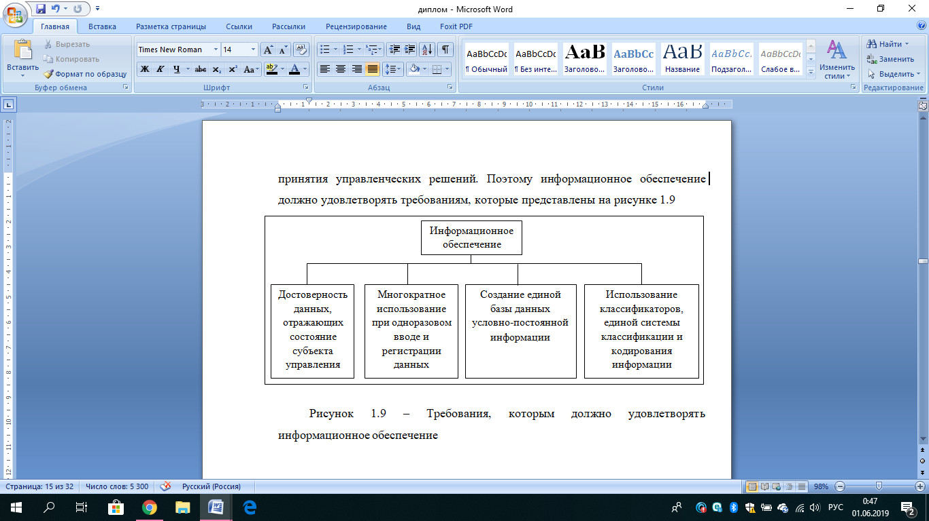

Рисунок 1.6 – Требования для информационного обеспечения

В учебнике «Коммерческая деятельность» Ф.П. Половцева дает определение понятию: информационное обеспечение коммерческой деятельности – это связь информации с системами управления предприятием и управленческим процессом в целом. Которое может рассматриваться не только в целом, охватывая все функции управления, но и по отдельным функциональным управленческим работам, например прогнозированию и планированию, учету и анализу. Так же Ф.П. Половцева говорит о том, что информационное обеспечение подразделяется на немашинное и внутримашинное.

Немашинное информационное обеспечение включает: классификацию и кодирование документооборотной информации; входные и исходные аналитические сведения, циркулирующие внутри торгового предприятия; правила ведения, обмена и хранения документации. В немашинной среде информация реализуется в виде движения документов от органа управления к объекту управления; по линии обратной связи – от объекта к органу управления. Информационное сопровождение направлено на представление данных в виде документов, проведение идентификации управляемого объекта, формализацию обращаемой информации /26/.

Внутримашинное информационное обеспечение содержит массивы данных, формирующие информационную базу на машинных носителях, а также систему накопления, ведения и доступа к информации этих массивов /[38](https://gigabaza.ru/doc/136465-pall.html)/. Более наглядно состав информационного обеспечения представим на рисунке 1.7.

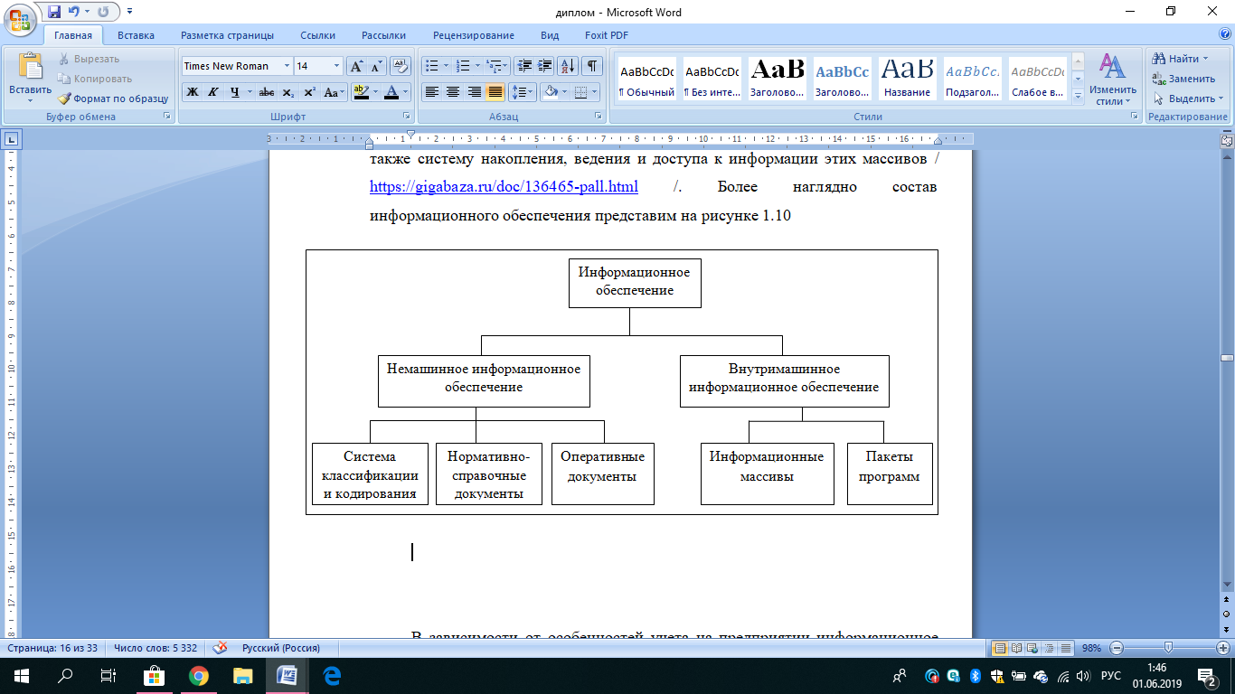

Рисунок 1.7 – Состав информационного обеспечения

К основным принципам создания информационного обеспечения относятся: целостность, вероятность, контроль, защита от несанкционированного доступа, единство и гибкость, стандартизация и унификация, адаптивность, минимизация ввода и вывода информации.

В зависимости от особенностей учета на предприятии информационное обеспечение может иметь различную структуру, но в обязательном порядке должно соответствовать структуре принятого плана счетов, задающего основные параметры настройки системы на конкретную учетную деятельность.

Управление перемещением продукции состоит из ряда выполняемых функций, таких как: приемка товаров на склад; подготовка товаров к складированию; складирование товаров; хранение товаров; подготовка товаров к отпуску; подготовка товаров к транспортировке; отпуск товаров потребителям; сервисные услуги; учет движения товаров. Каждая функция включает определенные процедуры, а отдельная процедура – соответствующие логистические операции. При управлении материальными потоками информационное обеспечение оказывает неоценимую помощь, так как позволяет отслеживать все процессы в складском помещении оптового предприятия в режиме реального времени. Значительно упрощается функция, учета движения товаров, которая включает в себя процедуры, оперативного и аналитического учета.

Процедура «оперативный учет» в современных информационных системах предполагает учет поступления продукции на, перемещение продукции внутри складского помещения, отпуск продукции потребителям. Благодаря эксплуатации информационной системы, включающей в себя программные и технические средства, становится возможным определить наличие или отсутствие товаров по отдельным позициям в любой момент времени.

Процедура «аналитический учет» заключается в создании информационной системы по движению продукции в складском помещении предприятия за достаточно длительные плановые периоды и в постоянном пополнении этой базы количественными показателями в последующие периоды. Аналитический учет позволяет выявить динамику изменения количественных показателей по всей номенклатуре продукции.

В учебном пособии А. С. Балаева, Е. В. Королищук сказано, что наиболее часто встречаются три укрупненные группы задач в оптовой торговле, которые решаются посредством информационного обеспечения:

– базовые проблемы (это удовлетворение потребности в полной, своевременной и достоверной информации о товаре, обеспечение достаточной скорости выполнения складских операций при поддержании надлежащего качества работы с товаром, организация системы контроля персонала и получение данных для обоснованной мотивации сотрудников);

– проблемы переезда складского помещения;

– проблемы развития складского хозяйства.

Задачи базового уровня стоят перед всеми предприятиями независимо от их профиля, однако для торговых компаний потребность в их решении выше, чем у производственников. Потребность в информации, создание «прозрачного» склада – первейшая задача автоматизации складского хозяйства торгового предприятия. Знать местоположение на складе конкретных партий и даже единиц товара необходимо, например, для точности контроля сроков годности пищевых продуктов, отслеживания серийных номеров товаров, подлежащих сервисному обслуживанию. Корпоративная информационная система чаще всего либо не имеет в своей структуре подобной функциональности, либо, как в случае с реальными остатками, не успевает отображать фактическое состояние склада в каждый момент времени /6/.

Основные моменты, на которые следует обратить внимание при выборе программного обеспечения:

– оснащенность полной справочной системой. Это необходимо для быстрого освоения программы работниками. Наличие хорошей справочной системы указывает на серьезность подхода к своей деятельности фирмы-производителя программы, потому что разработка документации требует немалых затрат;

– способность формировать отчеты. Одним из главных требований является получение в наглядном и понятном виде отчетов. Поэтому необходимо заранее определиться на какие вопросы должна уметь отвечать программа в соответствии со спецификой деятельности фирмы;

– возможность удобного ввода данных в программу;

– способность отражения программой реального состояния дел. Если программа не иметь возможность вести учет таких состояний, то и ответов на вопросы, отчеты получить будет невозможно;

– возможность создания резервной копии базы данных. Все программы по учету товаров на предприятии используют базы данных при работе, однако, при сбое питания и по другим техническим причинам есть вероятность повреждения данных. Данная функция облегчит восстановление утерянной информации. Благодаря информационному обеспечению в оптовой торговле можно решить следующие задачи: систематизирование номенклатурного справочника; возможность получения информации о наличии товара в режиме реального времени; управление складским пространством; повышение производительности складского помещения предприятия в целом /13/.

Итак, можно сделать вывод, что, в целях совершенствования ведения учета товаров оптового предприятия, необходимо использовать программу 1С: Управление торговлей, потому что это мощный и функциональный софт для управления складским помещением предприятия. Помимо этого «1С: Управление торговлей» позволяет формировать более мощные отчеты, настраивая фильтрацию и необходимые группировки. «1С: Управление торговлей» самый главный и серьезный конкурент всех программ и сервисов, описанных в данной таблице.

На основе изложенного, можно прийти к выводу, что функционирование крупных складских комплексов, невозможно без использования информационных систем. Используемые программные средства позволяют не только обеспечить оперативный учет товаров, но и проанализировать динамику продаж для прогноза товарооборота и загруженности складских мощностей. У каждого предприятия есть проблемы в работе складского хозяйства, их может быть множество, и все вместе они приводят к значительным совокупным потерям, вынуждая руководство задуматься о путях их преодоления. Один из таких путей – внедрение автоматизированной информационной системы.

Торговые предприятия, где планомерно решаются задачи, связанные с развитием склада и системы автоматизации, пока еще редкость на нашем рынке. Обеспечить большую пропускную способность склада, получить сложную аналитику, автоматизировать специфические операции – всё это задачи «на перспективу», которые станет решать только крупное, устойчивое предприятие.

1.3 Оценка эффективности использования информационной системы учета и движения товаров на предприятии

Использование информационных систем оказывает влияние на многие характеристики предприятия. Рассмотрим более подробно наиболее важные из них:

1) Производительность труда (операционная эффективность). Она имеет отношение к скорости, стоимости и качеству выполнения рутинных задач. Для повышения производительности труда в организациях применяют системы обработки транзакций. Например, для управления запасами на складе, чтобы сократить расходы, связанные с их содержанием. При этом компьютер определяет оптимальный запас изделий на складе, отслеживает текущее количество

2) Функциональная эффективность.

3) Качество обслуживания клиентов.

4) Создание и улучшение продукции.

5) Возможность изменения основ конкуренции. Например, один крупный дистрибьютор журналов и газет начал фиксировать информацию о еженедельных поставках и возврате печатной продукции от каждого продавца. После этого он использовал программу, которая определяла доход от единицы площади каждого издания для каждого продавца, затем – сравнивал полученные результаты, группируя их по экономически и этнически подобным районам. После этого дистрибьютор сообщал каждому из продавцов оптимальный для его района ассортимент изданий. Это позволило увеличить доход дистрибьюторам и розничным торговцам.

6) Отдаление конкурентов и закрепление клиентов. Информационные системы конкурентоспособных преимуществ (ИСКП) обслуживают стратегические потребности организации. ИСКП дают мгновенный доступ к информации о важнейших факторах, влияющих на достижение предприятием задач. Но самое главное то, что ИСКП производят такие информационные продукты и услуги, которые содействуют привлечению клиентов к своему предприятию за счет клиентов конкурента /9/.

Проанализировав вышесказанное нужно отметить, что влияние информационных систем управления на эффективность работы предприятия велико. В настоящее время, актуально применять информационные системы в работу по учету и движению товаров на предприятиях оптовой торговли. Это вызвано тем, что в складском подразделении, интенсивность работы не ниже чем в любом другом, а процессы обслуживания и планирования, практически не решаются. Кроме этого, при большом ассортименте товаров и его движении, вести управление и ручной учет практически невозможно. Для персонала это утомительно и трудоемко, а для руководителя это отсутствие контроля деятельности работников, так же увеличение краж и других злоупотреблений.

Для того чтобы оценить эффективность использования системы учета и движения товаров, необходимо оценить годовой экономический эффект от внедрения этой системы и определить показатели эффективности.

Эффективность работы предприятия оптовой торговли определяется качеством объемом, и скоростью выполняемых работ. Эффективность внедрения информационной системы обуславливается действием факторов организационного, информационного и экономического характера.

Организационный эффект проявляется в освобождении работников от рутинных операций по сбору и обработке данных, многочисленных расчетов, оформлению документов и отчетов.

Информационный фактор эффективности выражается в повышении уровня информированности руководителя и сотрудников отдела.

Экономический фактор проявляется в том, что информационная система посредством стандартных и статистических отчетов, отражает полную и актуальную информацию о процессах, протекающих в оптовой торговле, и направлена на качественное улучшение использования ресурсов предприятия.

Вначале руководителю необходимо сделать выбор между коммерческим («готовым») продуктом и разработкой заказного решения. В статье Бизнес-журнала «Индивидуальные решения» сказано: «В большинстве случаев готовые продукты не в состоянии выполнить возникшие перед компанией задачи и требуют значительных затрат по настройке, внедрению и сопровождению. Разрабатываемое информационное решение гарантированно включает только необходимые для организации автоматизированные функции, исключая избыточную функциональность программного продукта».

В своей статье «Расчет экономического эффекта от внедрения системы автоматизации» А. Поддубный говорит: «Главный экономический эффект от внедрения средств автоматизации заключается в улучшении экономических и хозяйственных показателей работы предприятия, в первую очередь за счет повышения оперативности управления и снижения трудозатрат на реализацию процесса управления, то есть сокращения расходов на управление. Для большинства предприятий экономический эффект выступает в виде экономии трудовых и финансовых ресурсов, получаемой от:

– снижения трудоемкости расчетов;

– снижения трудозатрат на поиск и подготовку документов;

– экономии на расходных материалах (бумага, дискеты, картриджи);

– сокращения служащих предприятия» /19/.

Каждый работодатель стремится использовать имеющиеся у него ресурсы максимально эффективно – и устранение потерь рабочего времени является оправданным и действенным методом для снижения затрат предприятия и повышения общей продуктивности.

Помимо измеримых показателей отслеживают также качественные эффекты от внедрения автоматизированной информационной системы, которые представлены на рисунке 1.8.

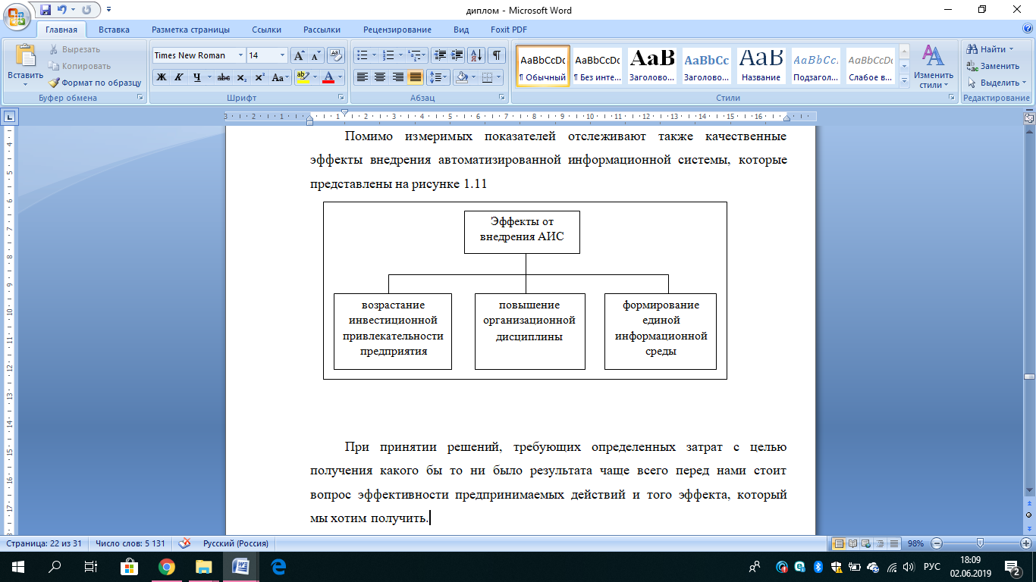

Рисунок 1.8 – Эффекты от внедрения АИС

При принятии решений, требующих определенных затрат с целью получения какого бы то ни было результата чаще всего стоит вопрос эффективности предпринимаемых действий и того эффекта, который хотим получить.

Эффективность показывает, насколько разумен полученный результат и затраченные на него ресурсы.

Для того чтобы определить эффективность с точки зрения экономики, а также определить ее критерии и показатели, нужно правильно понимать, что такие понятия, как экономический эффект и эффективность, являются различными.

Эффект представляет собой абсолютную величину, которая показывает достигаемые результаты в процессе выполнения определенной процедуры. Экономический эффект – это результат использованного человеческого труда, направленного на создание тех или иных материальных благ. Конечно, достижение определенного результата само по себе является достаточно важным, но при этом не менее важно также понимать, сопоставимы ли с полученным результатом затраченные экономические, трудовые ресурсы и время. Именно по этой причине часто годовой экономический эффект, а также затраты на его достижение представляют собой основу подсчета экономической эффективности деятельности предприятия за год.

Помимо абсолютной величины нужно определять также относительную величину эффекта, которая вычисляется путем деления общего полученного результата на ресурсные затраты, необходимые для его получения.

Особенности экономической эффективности предприятия проявляются в следующем:

Во-первых, в условиях низкого технического уровня оснащенности и высокого износа оборудования наблюдается снижение экономической эффективности фирм. Деятельность фирмы осуществляется тем эффективней, чем совершеннее на ней техническая оснащенность производства, под которой понимается комплекс конструкторских, технологических и организационных мероприятий, обеспечивающих разработку и освоение производства различных видов продукции, а также совершенствование выпускаемой продукции.

Во-вторых, наличие четких конкурентных стратегий в изменяющихся условиях повышает уровень экономической эффективности фирм. Осуществление выбора конкурентной стратегии зависит от доли рынка, занимаемой фирмой, характеристик производства и продвижения товаров на рынке, наличия преимущественных особенностей продукции. Для многих фирм, особенно крупных, основой построения конкурентной стратегии является дифференциация производимой продукции. Те фирмы, дифференциация продукции которых практически не может быть осуществлена, используют ценовую конкуренцию, что возможно при снижении издержек производства. От того насколько правильно выбрана, и конкурентная стратегия зависит эффективное функционирование организации.

В-третьих, зависимость от платежеспособного спроса населения снижает уровень экономической эффективности фирм. Неразвитая инфраструктура рынка негативно отражается на формировании справедливых цен на социально важные виды продукта и решении вопроса их физической доступности для населения. Низкие доходы большей части населения страны не позволяют потреблять продовольствие в достаточных количествах и разнообразного ассортимента.

В-четвертых, привлечение инвестиций позволяет повысить уровень экономической эффективности предприятия. Для предприятий инвестиции выступают основным фактором, создающим условия для расширенного воспроизводства и роста потенциала конкурентоспособности.

В-пятых, недостаточная реализация законодательных гарантий, прав собственности и контрактов приводит к снижению экономической эффективности.

Особенности экономической эффективности предприятия определяются тем, что предприятие рассматривается как самостоятельная единица. Финансово-хозяйственная деятельность представляет собой эффективное использование имеющегося у предприятия экономического потенциала.

Основная цель управления экономической эффективностью это обеспечение эффективности расходов и целесообразности затрат в различных разрезах.

Аналитическое обоснование и оценка ресурсов, процесса и результата экономической эффективности фирмы могут быть выполнены в рамках внутреннего или внешнего анализа.

Главное в управлении экономической эффективностью организации – это увязка и системность показателей. Результатом выступают показатели эффективности управления финансово – хозяйственной деятельностью фирмы с учетом действия всех факторов /30/.

При внедрении информационных систем основная проблема заключается в оценки экономической эффективности информационного продукта. Существуют различные методики, которые позволяют оценить эффективность внедрения информационных систем, которые представлены на рисунке 1.9.

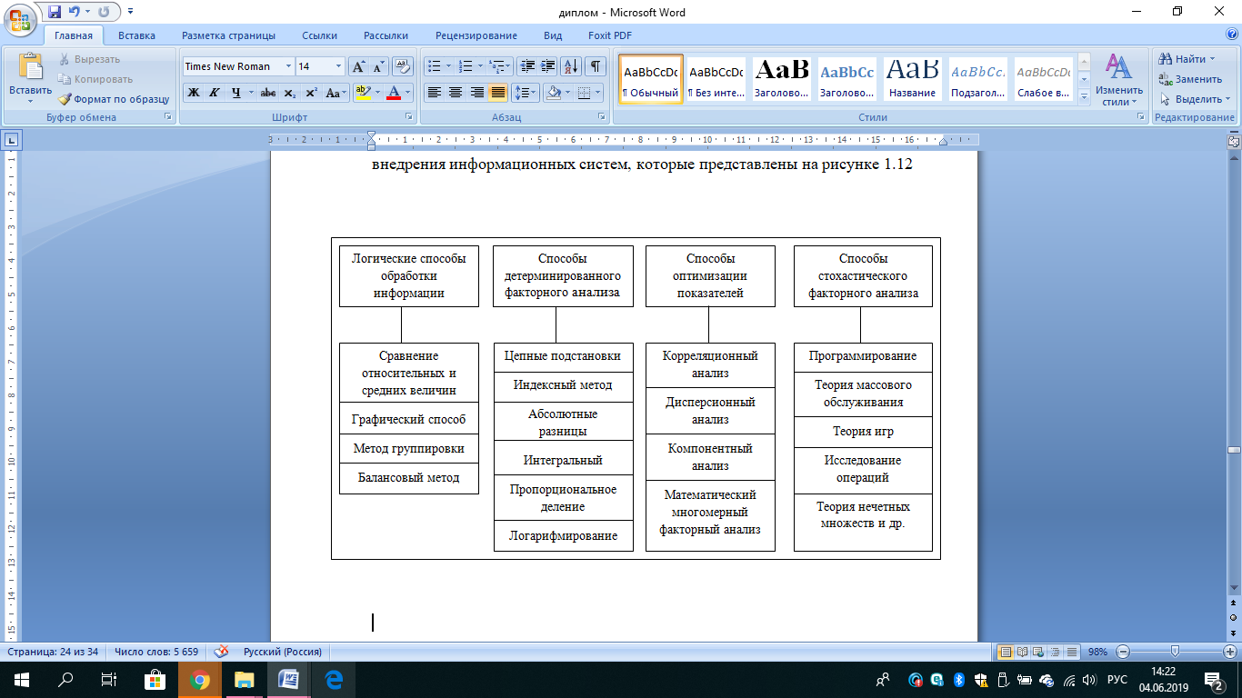

Рисунок 1.9 – Методы анализа эффективности информационных систем

Первый способ – сравнительная эффективность. Сравнительная (относительная) эффективность определяется в зависимости от степени, в которой это происходит. В этом случае необходимо помнить о сопоставимости вариантов для нескольких критериев. Если, например, один из сравниваемых вариантов реализации требует меньше капиталовложений, то при прочих равных условиях признается, что показатель сравнительной эффективности экономически более выгоден. В этом случае лучший двойной эффект: экономия от снижения себестоимости продукции и экономии на производственных активах и капитальных вложениях.

Второй способ – использование относительных и средних величин. Абсолютные показатели выражены в денежных единицах, натуральных метрах или трудоемкости. Относительные показатели показывают взаимосвязь любых двух абсолютных показателей. Они определяются в процентах, коэффициентах или индексах. Абсолютные показатели, в свою очередь, делятся на естественные, условно–естественные и ценности. Естественные индикаторы выражают величину явления в физических единицах измерения (масса, длина, объем и так далее). Условно–естественные показатели используются для обобщенного производства (например, условные пары обуви в обувной промышленности, условные кормовые единицы в сельском хозяйстве). Индикаторы стоимости показывают сложность состава явлений в денежном измерении. Чтобы охарактеризовать изменение индикаторов на определенный период, используются относительные значения используемой динамики. Это месяцы, которые фактически делятся на значения текущего периода на своем уровне в предыдущем мире (месяц, квартал, год). Они называются темпами роста (прирост) и обычно выражаются в процентах или соотношениях. Относительные значения динамики могут быть важными и неповрежденными.

Третий метод – балансовый способ. Метод баланса служит главным образом для отражения коэффициентов, пропорций двух групп взаимосвязанных экономических показателей, результаты которых должны быть идентичными. Он широко используется при анализе обеспечения предприятия трудом, финансовыми ресурсами, сырьем, топливом, материалами, основными средствами производства и так далее. А также при анализе полноты их использования. Метод баланса может быть использован при построении детерминированных моделей факторных коэффициентов.

Четвертый способ – метод многомерных сравнений.

Наиболее перспективным подходом является использование многомерного сравнительного анализа, основанного на степень близости (диапазона) к эталонным параметрам предприятия. В связи с этим необходимо координаты сравниваемых предприятий выражать в долях соответствующих координат предприятия – эталона, взятого за единицу.

Пятый способ – оценка эффективности информационной системы через показатели эффективности. Она рассчитывается по блокам. Итоговая формула содержит все формулы и расчеты из прошлых блоков. Экономический эффект, в свою очередь, предполагает получение необходимого полезного результата, выраженного в стоимостной оценке.

Как правило в качестве эффекта подразумевают получение прибыли, экономии затрат и ресурсов. Его можно суммировать во времени и пространстве. В зависимости от уровня управления, отраслевой принадлежности объекта и других параметров в качестве показателей эффекта используют показатели валового внутреннего продукта, национального дохода, реализованной продукции, прибыли. Эффект возникает как при проведении конкретных мероприятий по совершенствованию организационной, управленческой, финансовой деятельности, так и при улучшении всей производственной системы в целом. В этом случае общая экономическая эффективность представляет собой качественно иную величину, чем сумма отдельных частных эффектов. Перед тем, как осуществить внедрение нового продукта чаще всего организация осуществляет расчёты экономического эффекта /24/.

Итак, предприятия на протяжении своей деятельности принимают множество решений технического и организационного характера, призванных повысить эффективность производства и деятельности в целом, связанных с капитальными вложениями. Целесообразность внедрения таких решений должна проверяться как с технической, так и с экономической точки зрения. Значимость экономической оценки связана с тем, что даже самые прогрессивные технические решения могут оказаться невыгодными для конкретного предприятия с учетом его условий функционирования, и, очевидно, необходима проверка экономической целесообразности внедрения того или иного мероприятия. Повышение эффективности создает условия для расширения и материальной народного благосостояния повышения производительности , увеличения фондоотдачи, финансовых и улучшения качества . Таким образом, можно прийти к выводу, что использование информационной системы в ООО «КДВ-групп» принесет предприятию следующие эффекты:

– автоматизирование отдельных процессов учета товаров и повышение технологичности;

– распределение товарных потоков, их группировка;

– обеспечение строгого учета товаров;

– увеличение скорости обработки информации и внесение в базу;

– строгий контроль движения товаров;

– осуществление контроля над персоналом;

– повышение производительности и облегчения труда персонала.

Из вышесказанного видно, что внедрение новых отчетов в информационную систему для учета и движения товаров решает достаточное множество задач на предприятии ООО «КДВ групп». Результат которых, приводит к уменьшению стоимости владения складом, сокращению числа ошибок, улучшению качества обслуживания потребителей, повышению эффективности работы предприятия и производительности сотрудников, уменьшение издержек хранения товаров также поможет вывести предприятие на новый уровень эффективности.

ЗАКЛЮЧЕНИЕ

По результату изучения деятельности предприятия ООО «КДВ-групп», которая использует информационную систему «1С: Управление торговлей» было обнаружено недовольство товароведа отсутствием возможности составления некоторых отчетов, а именно отчета о свободных остатках товара на складе, отчета о непродаваемом товаре. а также формой отчета «Движение товаров».

1. При применении информационных систем «количество переходит в качество»: увеличение скорости расчетов делает возможным качественное улучшение самой схемы построения торговли. И**нформационные системы в оптовой торговле играют ключевую роль.** Хранение товаров и их учет позволяет добиться успеха и избежать неприятностей связанных с хищением товаров, при большом ассортименте очень важно хранить информацию не просто о количестве товаров, но и знать где конкретно они находятся. **Без преувеличения можно сказать, что в конкурентной борьбе побеждают те организации, которые успешнее развивали свои информационные системы, подстраивая их под внутренний учет и потребности клиентов.**

2. функционирование крупных складских комплексов, невозможно без использования информационных систем. Используемые программные средства позволяют не только обеспечить оперативный учет товаров, но и проанализировать динамику продаж для прогноза товарооборота и загруженности складских мощностей. У каждого предприятия есть проблемы в работе складского хозяйства, их может быть множество, и все вместе они приводят к значительным совокупным потерям, вынуждая руководство задуматься о путях их преодоления. Один из таких путей – внедрение автоматизированных отчетов в информационную систему, для более удобной деятельности товароведа. Торговые предприятия, где планомерно решаются задачи, связанные с развитием склада и системы автоматизации, пока еще редкость. Обеспечить большую пропускную способность склада, получить сложную аналитику, автоматизировать специфические операции – всё это задачи «на перспективу», которые станет решать только крупное, устойчивое предприятие.

3. Внедрение новых отчетов в информационную систему для учета и движения товаров решает достаточное множество задач на предприятии ООО «КДВ групп». Результат которых, приводит к уменьшению стоимости владения складом, сокращению числа ошибок, улучшению качества обслуживания потребителей, повышению эффективности работы предприятия и производительности сотрудников, уменьшение издержек хранения товаров также поможет вывести предприятие на новый уровень эффективности.

4. Проанализировав, деятельность предприятия и деятельность отдельных сотрудников, рассмотрев его организационную структуру, можно выделить проблему, цель и решение для предметной области. Проблема: недостаточная результативность существующей системы по учету и движению товаров, а также большие затраты времени и человеческих ресурсов на осуществление процесса, большое количество записей о процессе. Цель: совершенствование процесса учета и движения товара ООО «КДВ-групп». Решение: разработка внешних отчетов в 1С Управление торговлей для более удобного ведения учета и движения товара ООО «КДВ-групп» это поможет ускорить и упростить процесс ведения учета.

5. После детального рассмотрения бизнес-процессов был выделен процесс, нуждающийся в автоматизации. Переход от ручной обработки информации к автоматизированному существенно снизит временные затраты товароведа на этот процесс и позволит обрабатывать большее количество информации в промежуток времени. К положительным сторонам, после внедрения автоматизированных отчетов работы по выполнению расчетов, которые выполняет автоматизированная информационная система можно отнести то, что она приводит к увеличению эффективности работы сотрудника и точности выполнения работ и позволит: увеличить пропускную способность складского помещения, а также позволит в реальном времени отслеживать остатки, повысить эффективность управления, с помощью внедрения будет проводиться более детальный учет номенклатуры.

Использование отчета по непродаваемым товарам, помогает товароведу выявить те товары, которые за определенный период не пользовались спросом у контрагентов. Это позволит предприятию более эффективно вести закупочную деятельность и распределять товары.

Отчет по свободным товарам позволит товароведу видеть не только наличие товаров, но зарезервированных и полностью свободных остатков товара. Следовательно, разработанные отчеты помогут использовать уже имеющиеся товары на складе скоординировать закупки таким образом, чтобы была возможность постоянного минимально необходимого наличия товара на складе, и обеспечить клиентов необходимыми товарами. Составление отчетов в ручную и анализ данных занимает много времени, поэтому были разработаны автоматические формы отчетов.

Проведенная разработка считается эффективной, потому что были проведены математические расчеты, которые доказали целесообразность добавления проведенных разработок в конфигурацию «1С: Управление торговлей». Внедрение приведет к тому, что эффективность работы товароведа возрастет на 1,4%.

Таким образом, практическая значимость данной работы заключаться в повышении эффективности работы специалиста. На основе проделанного исследования было выяснено, что разработанные отчеты информационной системы, являются эффективными во внедрении. А отчеты, функционал которых позволяет рассчитать прогноз на будущие периоды отсутствуют в автоматизированной форме. Это доказано тем что были рассмотрены отчеты которые используются в организации ООО «КДВ-групп», которые включены в различные подсистемы «1С: Управление торговлей». Поэтому целесообразно внедрение отчетов, которые способны решить вышеперечисленные проблемы.

СПИСОК ИСПОЛЬЗОВАННЫХ ИСТОЧНИКОВ

1. Агафонова М. С. Целесообразность использования информационных систем на предприятии / М. С. Агафонова, М. С. И.П., Кулешова, В.А. Зелепукина // Концепт, 2017. – № 39. – С. 371–375.

2. Аникина Е. А. Экономическая теория: учебник / Е. А. Аникина, Л. И. Гавриленко. – Томск: Томский полит. университет, 2014. – 413 с.

3. Баранчиков С. Г. Экономическая эффективность технических решений: учеб. пособие / С. Г. Баранчиков [и др.] под общ. ред. проф. И. В. Ершовой. – Екатеринбург: Уральский университет, 2016. – 140 с.

4. Башкатова Ю.И. Сущность и роль современных информационных систем в повышении качества управленческих решений и конкурентоспособности организации / Экономика и современный менеджмент: теория и практика: сб. ст. по матер. XXXVI междунар. науч.-практ. конф. № 4(36). Часть II. – Новосибирск: СибАК, 2014.

5. Бурцева Е.В. Информационные системы: учеб. пособие / Е.В. Бурцева; И.П. Рак, А.В. Селезнев, А.В. Терехов, В.Н, Чернышов. – Тамбов: Изд-во ТГТУ, 2016. – 128 с.

6. Волков В. П. Экономика предприятия: учеб. пособие / под общ. редакцией А. И. Ильина, В. П. Волкова. – М.: Новое издание, 2015. – 677 с.

 7. Деркач Р. К. Значимость информационных систем в деятельности современного предприятия / Р.К. Деркач – Молодой ученый, 2016. – №10. – 616-618 с.

8. Дубенецкий В.А. Методы и средства автоматизации проектирования АСУ / В.А. Дубенецкий, Б.Я. Советов. .– Л.: Изд. ЛЭТИ, 2013. – 109 с.

9. Жданов C.А. Информационные системы: [учеб. литература](https://avidreaders.ru/genre/uchebnaya-literatura/) / С. А. Жданов – Прометей, 2015 – 128 с.

10. Зайцева С. В. Информационные технологии в торговле / C.В Зайцева [и др.] – Молодой ученый. 2017. – №15. – 6-8 с.

11. Кальянов Г. Н. Моделирование, анализ, реорганизация и автоматизация бизнес-процессов: учеб. пособие / Г. Н. Кальянов. – М.: Финансы и статистика, 2010. – 240 с.

12. Козырев А. А. Информационные технологии в экономике и управлении: учебник / А.А, Козырев – СПб.: Изд-во Михайлова В. А.,  
2012. – 360 с.

13. Когаловский М. Р. Перспективные технологии информационных систем / М. Р. Когаловский. – М.: ДМК Пресс, 2017. – 448 c.

14. Кольцова О.В. Бизнес-процесс как основа процессного подхода в управлении / О.В. Кольцова, В.И. Меньщикова // РБК. – 2015 – №4. – С. 32-36.

16. Липаев В.В. Системное проектирование сложных программных средств для информационных систем / В.В. Липаев. - М.: Синтег, 2004. – 220 с.

17. Малыхина М. П. Базы данных: основы, проектирование, использование: учеб. пособие / М. П. Малыхина. – СПб.: БХВ Петербург, 2014. – 512 с.

18. Маклаков С.В. BPwin и ERwin: Case-средства для разработки информационных систем / С.В. Маклаков. – М. – Изд. Диалог-МИФИ , 2008 – 256 с.

19. Михеева Е. В. Информационные технологии в профессиональной деятельности. Технические специальности: учебник / Е. В. Михеева, О. И. Титова. – М. : Академия, 2014. – 416 с.

20. Мезенцев К. Н. Автоматизированные информационные системы / К. Н. Мезенцев – М: Академия – Москва, 2014. – 176 c.

21 Муромцев Д. Ю. Экономическая эффективность и конкурентоспособность : учеб. пособие / Д. Ю. Муромцев, Ю. Л. Муромцев, В. М. Тютюнник. – Тамбов: Тамбский гос. техн. университет, 2015. – 96 с.

22 Павлов А.Ю. Управление бизнес-процессами на разных этапах развития современного предприятия / А.Ю. Павлов. – Киберленинка, 2012. – 68 с.

23. Пармакли Д. М. Методика определения экономического или иного положительного эффекта от использования рационализаторских предложений : учеб. пособие / Д. М. Пармакли. М., 2003. – 50 с.

24 Поляков В.П. Экономическая информатика: Введение в экономический анализ информационных систем: Учебник. — M.: ИHOPA 2016. – 965 с.

25. Савицкая Г.В. Теория анализа хозяйственной деятельности: Учеб.пособие. / Г.В. Савицкая — М.: ИНФРА-М, 2007. - 288 с.

26. Сирота А.А., Анализ и компьютерное моделирование информационных процессов и систем / А.А. Сирота, Алгазинов, Э.К. – М.: Диалог МИФИ, 2009. – 416 с.

27. Федорова Г. H. Информационные системы: учебник для студ. учреждений сред. проф. образования / Г. Н. Федорова. – 3-е изд. – М. : Академия, 2013. – 208 с.

28. Широков Л.А. Исследование систем управления / Л.А. Широков // МГИК. – 2010 – C. 167 –171.

29 Шапошников Г.Г. Классификация информационных систем, используемых в предпринимательской деятельности / Г.Г. Шапошников // Вопросы современной юриспруденции: сб. ст. по матер. LXI междунар. науч.-практ. конф. № 5(56). – Новосибирск: СибАК, 2016. – С. 70-79.

30. Эйдлина Г. М. Экономическая информатика: учебное пособие / Эйдлина Г. М., Романова Ю. Д., Милорадов К. А. – Пенза - Издательский Дом "Академия Естествознания", 2014. – 234 с.

31. [Бизнес-процесс [Электронный ресурс] – Режим доступа : https://rich-c.ru/biznes-prozess1](Бизнес-процесс%20%20https://rich-c.ru/biznes-prozess1) (дата обращения 04.06.2019).

32. Большая российская энциклопедия [Электронный ресурс]: – Режим доступа: <https://bigenc.ru/technology_and_technique/text/3444940> (дата обращения 01.06.2019) .

33. Должностная инструкция товароведа [Электронный ресурс] – Режим доступа: <http://www.rabotagrad.ru/information/164/526> (дата обращения 07.06.2019).

38. Коммерческая деятельность [Электронный ресурс]: – Режим доступа: https://gigabaza.ru/doc/136465-pall.html (дата обращения 03.05.2019).

34. Моделирование бизнес-процессов [Электронный ресурс]: лекция 9. – Режим доступа: <http://it-claim.ru/Education/Course/ISDevelopment/Lecture_9.pdf> (дата обращения 06.06.2019).

35. Официальный сайт предприятия ООО «КДВ-групп» [Электронный ресурс]: – Режим доступа: <http://kdv-group.com/ru> (дата обращения 14.05.2019).

36. Расчет экономического эффекта от внедрения системы автоматизации [Электронный ресурс]: – Режим доступа: <http://www.antegra.ru/news/experts/_det-experts/4/> (дата обращения 10.05.2019).

37. Реквизиты предприятия ООО «КДВ-групп» [Электронный ресурс]: – Режим доступа: <https://www.list-org.com/company/213350> (дата обращения 14.05.2019).

38. 1С: Управление торговлей. Основные принципы работы [Электронный ресурс]: Интернет курсы 1С. – Режим доступа: <http://dist.edu.1c.ru/> (дата обращения 14.05.2019).

ПРИЛОЖЕНИЕ А

(обязательное)

Код для отчета «Свободные остатки»

Функция СведенияОВнешнейОбработке() Экспорт

ПараметрыРегистрации = Новый Структура;

МассивНазначений = Новый Массив;

МассивНазначений.Добавить(«»);

ИмяОтчета = Метаданные().Представление();

ПараметрыРегистрации.Вставить(«Вид», «ДополнительныйОтчет»);

ПараметрыРегистрации.Вставить(«Назначение», МассивНазначений);

ПараметрыРегистрации.Вставить(«Наименование», ИмяОтчета);

ПараметрыРегистрации.Вставить(«Версия», «1.0»);

ПараметрыРегистрации.Вставить(«БезопасныйРежим», Истина);

ПараметрыРегистрации.Вставить(«Информация», «Дополнительный отчет»);

ТаблицаКоманд = ПолучитьТаблицуКоманд();

ДобавитьКоманду(ТаблицаКоманд, ИмяОтчета, Метаданные().ПолноеИмя(), «ОткрытиеФормы», Истина);

ПараметрыРегистрации.Вставить(«Команды», ТаблицаКоманд);

Возврат ПараметрыРегистрации;

КонецФункции

Функция ПолучитьТаблицуКоманд()

Команды = Новый ТаблицаЗначений;

Команды.Колонки.Добавить(«Представление», Новый ОписаниеТипов(«Строка»));

Команды.Колонки.Добавить(«Идентификатор», Новый ОписаниеТипов(«Строка»));

Команды.Колонки.Добавить(«Использование», Новый ОписаниеТипов(«Строка»));

Продолжение приложения А

Команды.Колонки.Добавить(«ПоказыватьОповещение», Новый ОписаниеТипов(«Булево»));

Команды.Колонки.Добавить(«Модификатор», Новый ОписаниеТипов(«Строка»));

Возврат Команды;

КонецФункции

Процедура ДобавитьКоманду(ТаблицаКоманд, Представление, Идентификатор, Использование, ПоказыватьОповещение = Ложь,Модификатор = «»)

НоваяКоманда = ТаблицаКоманд.Добавить();

НоваяКоманда.Представление = Представление;

НоваяКоманда.Идентификатор = Идентификатор;

НоваяКоманда.Использование = Использование;

НоваяКоманда.ПоказыватьОповещение = ПоказыватьОповещение;

НоваяКоманда.Модификатор = Модификатор;

КонецПроцедуры

ПРИЛОЖЕНИЕ Б

(обязательное)

Код для отчета «Непродаваемый товар»

&НаСервере

Процедура ПриСозданииНаСервере(Отказ, СтандартнаяОбработка)

//ОбщегоНазначенияКлиентСервер.СвойствоСтруктуры(Параметры, "ДополнительнаяОбработкаСсылка");

СформироватьОтчет(ТабДок);

//Список.Параметры.УстановитьЗначениеПараметра("Ссылка",Параметры.ОбъектыНазначения[0]);

КонецПроцедуры

&НаСервере

Процедура СформироватьОтчет(ТабличныйДокумент)

ДокОбъект = РеквизитФормыВЗначение("Объект");

Схема = ДокОбъект.ПолучитьМакет("СхемаСКД");

Настройки = Схема.НастройкиПоУмолчанию;

КомпоновщикНастроекДанных = Новый КомпоновщикНастроекКомпоновкиДанных; КомпоновщикНастроекДанных.Инициализировать(Новый ИсточникДоступныхНастроекКомпоновкиДанных(Схема)); КомпоновщикНастроекДанных.ЗагрузитьНастройки(Схема.НастройкиПоУмолчанию); //В моем запросе есть параметр, который надо заполнить - ЭтотДокумент, мы ведь отчет по текущему документы делаем

Параметр = КомпоновщикНастроекДанных.Настройки.ПараметрыДанных.Элементы.Найти("Ссылка");

Параметр.Использование = Истина;

Параметр.Значение = Параметры.ОбъектыНазначения[0];

Продолжение приложения Б

МассивСубконто = Новый Массив(); МассивСубконто.Добавить(ПланыВидовХарактеристик.ВидыСубконтоХозрасчетные.Номенклатура);   
МассивСубконто.Добавить(ПланыВидовХарактеристик.ВидыСубконтоХозрасчетные.Склады);   
Параметр = КомпоновщикНастроекДанных.Настройки.ПараметрыДанных.Элементы.Найти("Субконто");   
Параметр.Использование = Истина; Параметр.Значение = МассивСубконто; КомпоновщикНастроекДанных.Настройки.ПараметрыВывода.Элементы[11].Значение = "Карточка складских движений номенклатуры: "+ Параметры.ОбъектыНазначения[0]; КомпоновщикМакета = Новый КомпоновщикМакетаКомпоновкиДанных; Макет = КомпоновщикМакета.Выполнить(Схема, КомпоновщикНастроекДанных.ПолучитьНастройки());

ПроцессорКомпоновки = Новый ПроцессорКомпоновкиДанных; ПроцессорКомпоновки.Инициализировать(Макет);   
ПроцессорВывода = Новый ПроцессорВыводаРезультатаКомпоновкиДанныхВТабличныйДокумент;   
ПроцессорВывода.УстановитьДокумент(ТабличныйДокумент);   
ПроцессорВывода.Вывести(ПроцессорКомпоновки);

КонецПроцедуры

ПРИЛОЖЕНИЕ Б

(обязательное)

Код для отчета «Движение товаров»

&НаСервере

Функция ВыполнитьАнализНаСервере()

ОбъектОбработки = РеквизитФормыВЗначение("Объект");

Результат = ОбъектОбработки.ЗаполнитьДанныеНаСервере_АВТО(КомпоновщикНастроек, ТабДок);

ЗначениеВРеквизитФормы(ОбъектОбработки, "Объект");

Если ТипЗнч(Результат) = Тип("Строка") Тогда

Возврат Результат;

КонецЕсли;

"ДанныеДеревоЗначений"

ДеревоЗнач = РеквизитФормыВЗначение("ДанныеДеревоЗначений

Для Каждого КолонкаДанныхДерева Из ДеревоЗнач.Колонки Цикл// Если Результат.ДеревоЗначений.Колонки.Найти(КолонкаДанныхДерева.Имя) = Неопределено Тогда//

КонецФункции

&НаКлиенте

Процедура ВыполнитьАнализ(Команда)

Отказ = Ложь;

Если Не ЗначениеЗаполнено(Объект.ДатаНачала) Тогда

Сообщение = Новый СообщениеПользователю;

Сообщение.Текст = "Нужно указать дату начала анализа продаж";

Сообщение.Поле = "ДатаНачала";

Сообщение.ПутьКДанным = "Объект";

Сообщение.Сообщить();

Отказ = Истина;

КонецЕсли;

Продолжение приложения В

Если Не ЗначениеЗаполнено(Объект.ДатаОкончания) Тогда

Сообщение = Новый СообщениеПользователю;

Сообщение.Текст = "Нужно указать дату окончания анализа продаж";

Сообщение.Поле = "ДатаОкончания";

Сообщение.ПутьКДанным = "Объект";

Сообщение.Сообщить();

Отказ = Истина; Иначе

Если Объект.ДатаОкончания > КонецДня(ТекущаяДата()) Тогда

Сообщение = Новый СообщениеПользователю;//Сообщить("Дата окончания анализа продаж не может быть больше текущей даты. Исправлено");

Объект.ДатаОкончания = КонецДня(ТекущаяДата());

КонецЕсли;

Если Объект.ДатаОкончания < Объект.ДатаНачала Тогда

Сообщение = Новый СообщениеПользователю;

Сообщение.Текст = "Дата начала должна быть больше даты окончания анализа продаж"

Сообщение.Поле = "ДатаОкончания";

Сообщение.ПутьКДанным = "Объект";

Сообщение.Сообщить();

Отказ = Истина;

КонецЕсли;

Если Объект.ОтборБылНаСкладеДней = 0 И Объект.НормаЛиквидностиВДнях = 0 Тогда

Ответ = Неопределено;

ПоказатьВопрос(Новый ОписаниеОповещения("ВыполнитьАнализЗавершение", ЭтаФорма, Новый Структура("Отказ", Отказ)),

&НаКлиенте

Процедура ВыполнитьАнализНаКлиенте() Экспорт

Продолжение приложения В

Результат = ВыполнитьАнализНаСервере();

Если ТипЗнч(Результат) = Тип("Строка") Тогда

ПоказатьПредупреждение(Неопределено, Результат); Иначе

Результат.Вставить("ДатаНачала", Объект.ДатаНачала);

Результат.Вставить("ДатаОкончания", Объект.ДатаОкончания);

Результат.Вставить("ДатаОстаткаТовара", Объект.ДатаОстаткаТовара);

Если Результат.ЭтоДемоВерсия Тогда

ОткрытьФорму(ПолучитьПолноеИмяФормы("ФормаИнформации"), Результат, ЭтаФорма,,,, Новый ОписаниеОповещения("ВыполнитьАнализНаКлиентеЗавершение", ЭтаФорма), РежимОткрытияОкнаФормы.БлокироватьВесьИнтерфейс);

Иначе

КонецЕсли;

КонецПроцедуры

//ЭлементОтбора = ЭлементОформления.Отбор.Элементы.Добавить(Тип("ЭлементОтбораКомпоновкиДанных"));

//ЭлементОтбора.ЛевоеЗначение = Новый ПолеКомпоновкиДанных("ДанныеДеревоЗначенийКоличествоДнейБудетПродаваться"); // имя поля

//ЭлементОтбора.ВидСравнения = ВидСравненияКомпоновкиДанных.Равно; // либо задаем свой//

//ЭлементОтбора.ПравоеЗначение = мМаксимальноеЗначениеДней;

ЭлементОтбора.ПравоеЗначение = Новый ПолеКомпоновкиДанных(ИмяПоля);

ЭлементОтбора.Использование = Истина;////

Создаем поля оформления

ПолеОформления = ЭлементОформления.Поля.Элементы.Добавить();

ПолеОформления.Поле = Новый ПолеКомпоновкиДанных(ПолеДляОформления);

Продолжение приложения В

ПолеОформления.Использование = Истина;

В качестве ИменПолей нужно передавать строковое представление ИМЕНИ реквизита.

КонецПроцедуры

&НаСервере

Процедура ЗаполнитьКлассыЛиквидностиПоУмолчаниюНаСервере()

Объект.КлассыЛиквидности.Очистить();

КлассА = Объект.КлассыЛиквидности.Добавить();

КлассА.НазваниеКласса = "Класс A";

КлассА.ДнейОт = 0;

КлассА.ДнейПо = 30;

КлассА = Объект.КлассыЛиквидности.Добавить();

КлассА.НазваниеКласса = "Класс B";

КлассА.ДнейОт = 30;

КлассА.ДнейПо = 60;

КлассА = Объект.КлассыЛиквидности.Добавить();

КлассА.НазваниеКласса = "Класс C";

КлассА.ДнейОт = 60;

КлассА.ДнейПо = 120;

КлассА = Объект.КлассыЛиквидности.Добавить();

КлассА.НазваниеКласса = "Класс X";

КлассА.ДнейОт = 120;

КлассА.ДнейПо = 270;

КлассА = Объект.КлассыЛиквидности.Добавить();

КлассА.НазваниеКласса = "Класс Y";

КлассА.ДнейОт = 270;

КлассА.ДнейПо = 360;

КлассА = Объект.КлассыЛиквидности.Добавить();

КлассА.НазваниеКласса = "Класс Z";

Продолжение приложения В

КлассА.ДнейОт = 360;

КлассА.ДнейПо = мМаксимальноеЗначениеДней;

КонецПроцедуры

&НаКлиенте

Процедура КлассыЛиквидностиПослеУдаления(Элемент)

ОтсортироватьКлассыЛиквидности();

КонецПроцедуры

&НаСервере

Процедура ПеренестиВУстановкуЦенНоменклатурыНаСервере()

УстановкаЦен = Документы.УстановкаЦенНоменклатуры.СоздатьДокумент();

УстановкаЦен.Дата = ТекущаяДата();

УстановкаЦен.Статус = Перечисления.СтатусыУстановокЦенНоменклатуры.НеСогласован;

СтрокаТипаЦен = УстановкаЦен.ВидыЦен.Добавить();

СтрокаТипаЦен.ВидЦены = Объект.ТипЦен;

ДеревоЗнач = РеквизитФормыВЗначение("ДанныеДеревоЗначений");

ОбъектОбработки = РеквизитФормыВЗначение("Объект");

КоэффициентПересчетаВалютыУУ = ОбъектОбработки.v8PRO_ПолучитьКоэффициентПересчета(Константы.ВалютаУправленческогоУчета.Получить(), Объект.ТипЦен.ВалютаЦены, Объект.ДатаОстаткаТовара);

Для Каждого СтрокаТЧ Из ДеревоЗнач.Строки Цикл

Если ЗначениеЗаполнено(СтрокаТЧ.НоваяЦенаРеализации) Тогда

СтрокаУЦ = УстановкаЦен.Товары.Добавить();

СтрокаУЦ.Номенклатура = СтрокаТЧ.Номенклатура;

СтрокаУЦ.Характеристика = СтрокатЧ.Характеристика;

Продолжение приложения В

КонецПроцедуры

&НаКлиенте

Процедура ПеренестиВУстановкуЦенНоменклатуры(Команда)

ПеренестиВУстановкуЦенНоменклатурыНаСервере();

КонецПроцедуры

&НаСервере

Процедура ПриЗагрузкеДанныхИзНастроекНаСервере(Настройки)

Объект.КлассыЛиквидности.Загрузить(Настройки.Получить("КлассыЛиквидности"));

КомпоновщикНастроек.ЗагрузитьНастройки(Настройки.Получить("НастройкиСКД"));

КонецПроцедуры

&НаСервере

Процедура ПриСохраненииДанныхВНастройкахНаСервере(Настройки)

Настройки.Вставить("КлассыЛиквидности", Объект.КлассыЛиквидности.Выгрузить());

Настройки.Вставить("НастройкиСКД", КомпоновщикНастроек.ПолучитьНастройки());

КонецПроцедуры

&НаКлиенте

Процедура РезультатОбработкаРасшифровки(Элемент, Расшифровка, СтандартнаяОбработка, ДополнительныеПараметры)

СтандартнаяОбработка = Ложь;

КонецПроцедуры